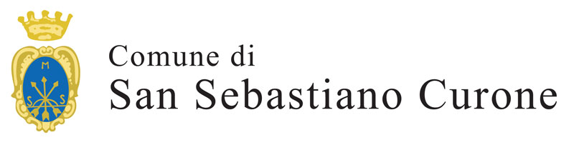 | Piazza Roma, 7  15056 San Sebastiano Curone (AL)  tel / fax: 0131.786205 | tartufo@eventisansebastianocurone.com  www.eventisansebastianocurone.com  www.comune.sansebastianocurone.al.it

38^ FIERA NAZIONALE del tartufo: RICHIESTA DI PARTECIPAZIONE PER PRIVATI
Compilare e trasmettere via fax: 0131.786205 oppure inviare via e-mail: sansebastianoeventi@gmail.com

Il/la Sottoscritto/a

Cognome - Nome | Codice fiscale

Nato/a il: | A: (Comune, Provincia, Stato)

Residente in: (Comune, Provincia, Stato, indirizzo, C.A.P)

N° V.A.R.A. o N° iscrizione CCIAA: | Rilasciato da:

Categoria merceologica: | Spazio richiesto (larghezza – profondità):

Telefono | e-mail

Chiede di poter partecipare in qualità di espositore alla 38^ edizione della Mostra Mercato del Tartufo, fiera Nazionale che si terrà a San Sebastiano Curone (AL) domenica 28 NOVEMBRE 2021 e

dichiara

di aver preso visione del regolamento della manifestazione, di essere responsabile dei dati trasmessi e di aver preso visione dell'informativa sulla privacy con riferimento ai sensi dell'art. 13 del D. Lgs. 196/2003.

Data ...................................... Firma …........................................................

